目录

1. 教师端： 2

1.1 风险评估 2

1.1.1 企业背景 2

1.1.2 内部控制程序 3

1.1.3 风险评估 3

1.2 审计计划 4

1.2.1 审计风险点 4

1.2.2 风险应对工作 4

1.2.3 审计计划书 5

1.3 控制测试 5

1.3.1 内控流程说明 5

1.3.2 内控文件收集 5

1.3.3 内控测试结果 6

1.4 函件填写 6

1.4.1 函件科目选择 6

1.4.2 关联公司交易 7

1.4.3 函件填写 7

1.5 资产类科目审计 8

1.6 完成报告 9

1.6.1 调整后报表 9

1.6.2 审计意见 10

1.6.3 审计报告 10

2. 学生端 11

2.1 风险评估 11

2.2 审计计划 12

2.3 控制测试 13

2.4 函件填写 14

2.5 资产类科目审计 16

2.6 完成报告 17

**说明：**红字为本次新增或修改的内容

蓝字为当前页面填写规则。

用户操作时未满足必填条件并点击“下一步”或“提交”时，则弹出提示“数据不完整，请完善数据！”

部分操作有计算项/合计项，用户操作时不满足条件并点击“下一步”或“提交”时，则弹出提示“数据不正确，请完善数据！”

# 1. 教师端：

## 1.1 风险评估

### 1.1.1 企业背景

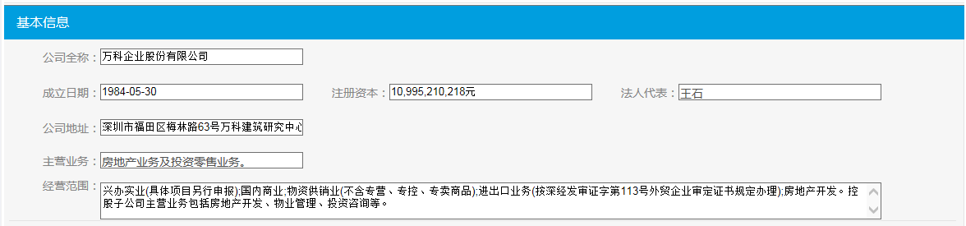

教师填写，学生查看。该部分全为必填项

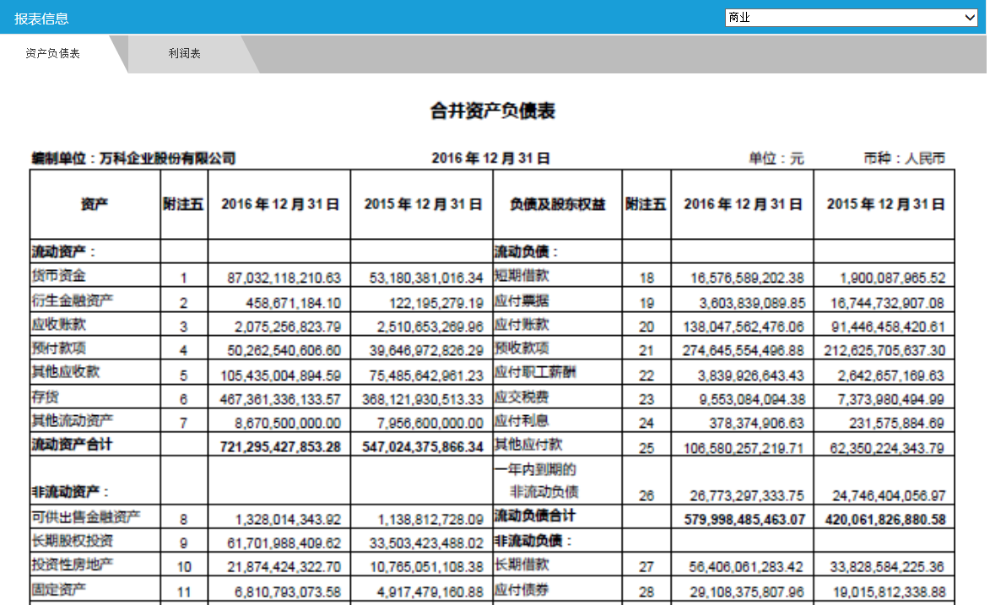

教师选用模板或自定义，作为基础数据，模板将配置三套。套用模板将同时套用两个报表并且数据可改，一旦修改右上角自动变为自定义，其他未修改数据保留。选自定义将清除所有数据。若选择自定义后并填充数据，将提示弹框“自定义数据将会清空，请确认”确认则清空，取消则关闭弹窗。报表科目两年金额非必填项，但资产、负债、所有者权益、损益、成本科目最少填一项，资产负债表必须配平。

### 1.1.2 内部控制程序

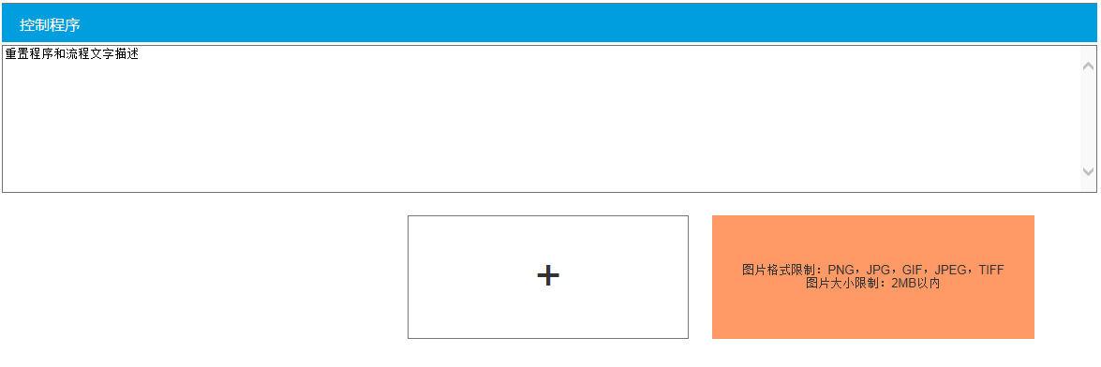

教师填写并添加内容，学生查看。图片最多添加五张

### 1.1.3 风险评估

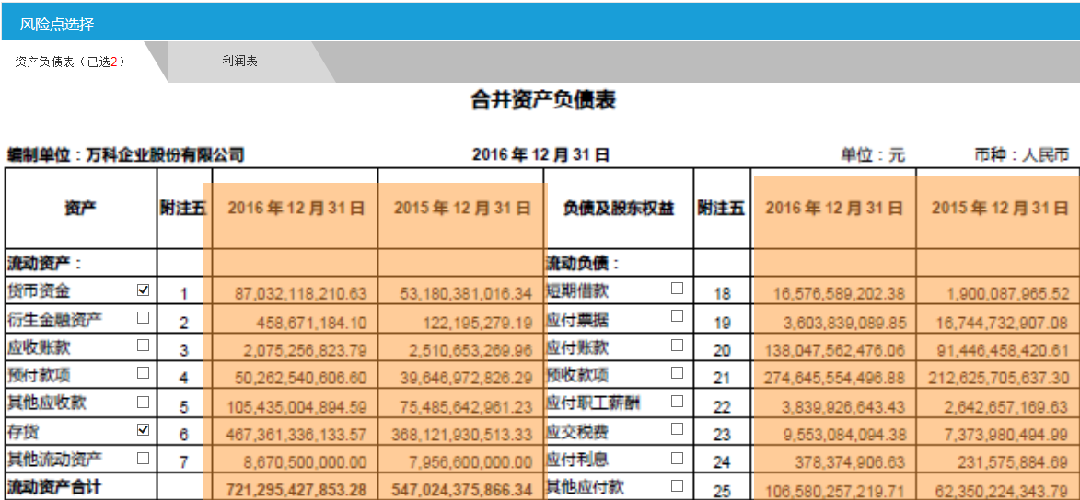

教师勾选风险点作为考核内容，学生需勾选并与教师一致才得分，学生勾选最大数量=教师勾选数量+2，例如教师勾选5个，学生可勾选数量为1~7个。教师最少勾选一项，且两表分开计算，即教师配置资产负债表有5个，利润表有3个，学生勾资产负债表最多7个，利润表5个

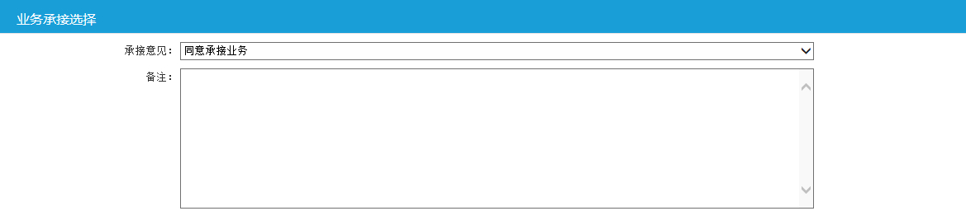

教师选择承接意见并填写备注，仅承接意见为判分点，备注为辅助内容不判分。学生需选择并与教师一致才得分。教师若选择“不同意承接业务”则该案例不可作为考核案例，仅可作为练习，下方“下一步”按钮变为“提交”按钮

## 1.2 审计计划

### 1.2.1 审计风险点

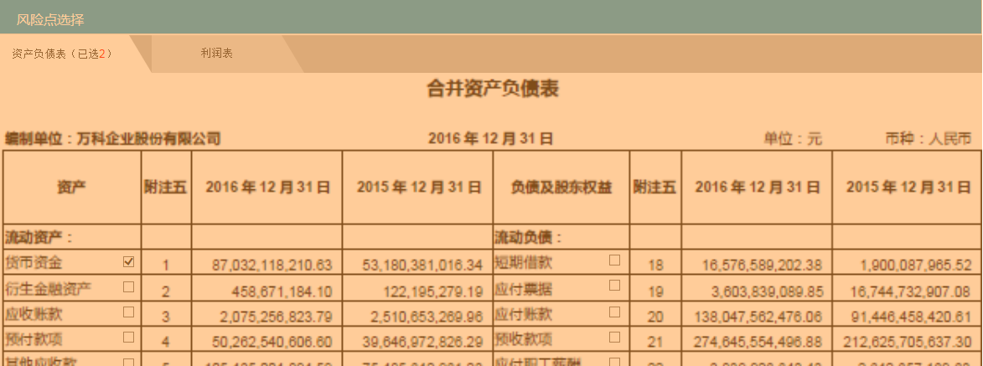

此处无操作项目，仅查看用

### 1.2.2 风险应对工作

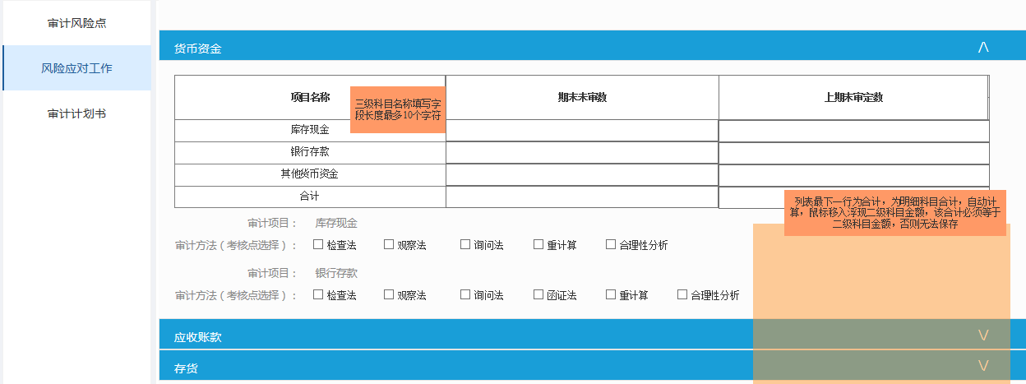

此处显示所有“报表明细预支”excel中二级科目、三级科目及三级科目的审计方法，用于配置明细科目数据。以二级科目“货币资金”为例，表格中显示三级科目。项目名称包含固定科目及自定义科目，自定义科目需教师手动填写。期末未审数，教师需填写明细科目数据，教师填写完除合计外所有科目数据，最后一个科目自动填充，例如“库存现金”、“银行存款”后，“其他货币资金”自动根据“合计”计算。上期末审定数同期末未审数，不赘述。合计一行根据报表数据填写，期末未审数为今年二级科目数据，上期末审定数为上年二级科目数据，自动填充。教师需针对已勾选为审计风险点的三级科目的审计方法内容进行勾选是否作为考核点，没有勾选为审计风险点的不显示考核点勾选项。三级科目数非必填项但必须与合计数一致，若合计数为零，则可三级科目数不填；若合计数不为零，则三级科目数最少必填一项且与合计金额一致。二级科目是风险点的，需填充三级科目明细数据，勾选审计方法作为考核点；不是风险点的，仅需填充三级科目明细数据，但不显示审计方法，即仅有表格，没后面勾选的内容。

### 1.2.3 审计计划书

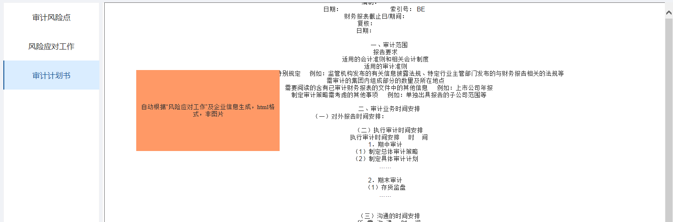

此页仅显示用，无操作。表单包含表格，自动根据审计风险点及风险应对工作内容显示。例如，审计风险点有ABC，对应审计方法有123，则表格显示ABC*123，不显示未勾选的审计风险点，即不显示所有风险应对工作中所有数据。教师勾选一个考核点，审计计划书更新对应位置一次，教师去掉勾选一个，审计计划书更新对应位置一次

## 1.3 控制测试

### 1.3.1 内控流程说明

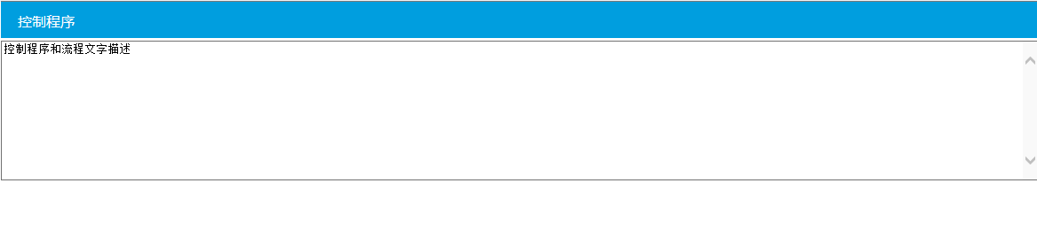

教师配置文字内容，学生查看。文字必填

### 1.3.2 内控文件收集

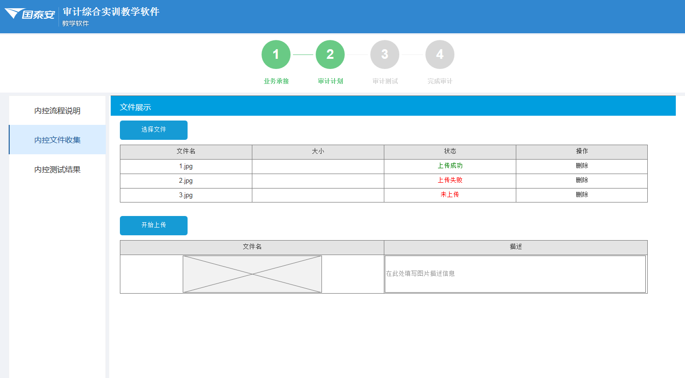

教师添加文件及文件解释性文字，学生查看。图片最少一张最多20张和解释性文字每张必填，限制最多50个字符

### 1.3.3 内控测试结果

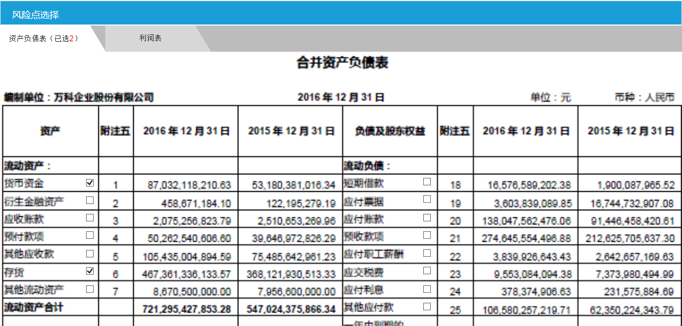

教师勾选风险点作为考核内容，学生需勾选并与教师一致才得分，学生勾选最大数量=教师勾选数量+2，例如教师勾选5个，学生可勾选数量为1~7个。最少勾选一项

## 1.4 函件填写

### 1.4.1 函件科目选择

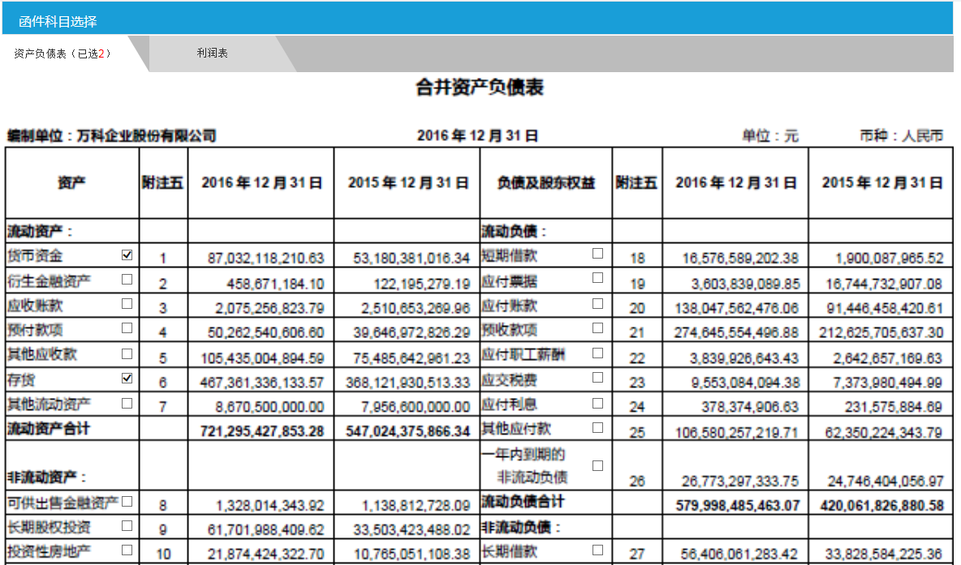

教师勾选函件科目作为考核内容，学生需勾选并与教师一致才得分，学生勾选最大数量=教师勾选数量+2，例如教师勾选5个，学生可勾选数量为1~7个。最少勾选一项

### 1.4.2 关联公司交易

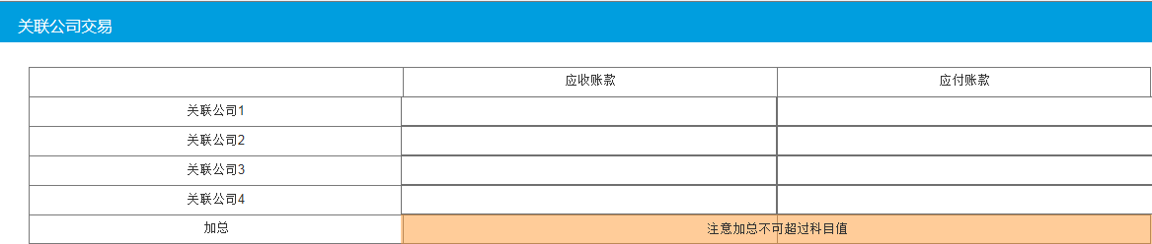

教师填写公司名称及对应金额，金额至少填一项，关联公司最多可有5个，每列金额加总不可超过二级科目金额。例：“关联公司1”可改为“国泰安公司”等，手动输入即可，字符限制20字。配有公司名称的一行，必须至少填写“应收账款”两列中的一项，即可填一到四个金额，不填则无效，在“函件填写”中不显示该行。“加总”一行自动根据上方金额加总计算，金额限制不可超过二级科目金额，可不与二级科目金额一致。最少填写一项

### 1.4.3 函件填写

教师填写表单部分信息，学生填写金额，下方说明数据来源与相关规则。每个案例固定两部分，银行询证函和交易询证函。

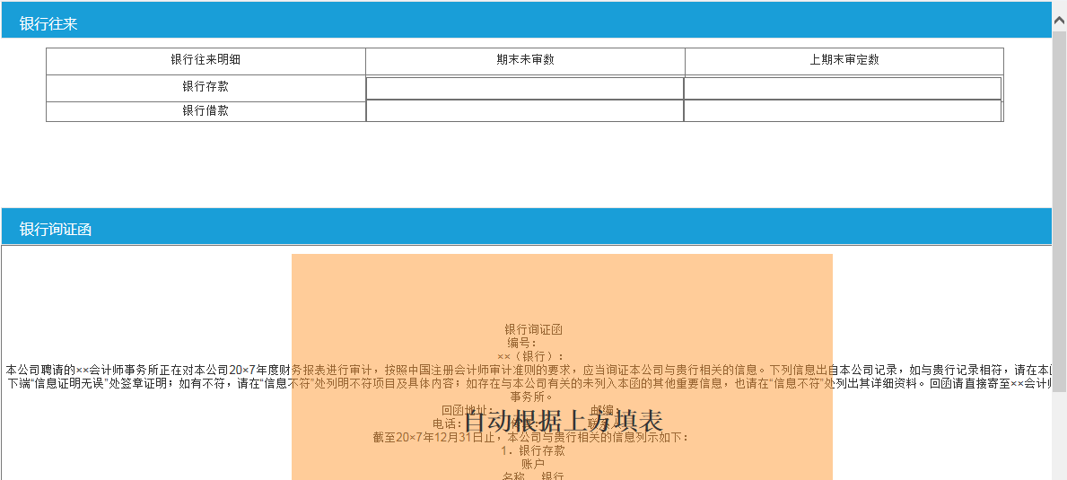

第一部分为银行询证函，“银行往来”显示三级级科目下货币资金中银行存款及短期借款中银行借款金额，数据仅显示不可修改。银行询证函（仅一份）根据表格中“期末未审数”填充，详见原型。必填项、选填项根据原型

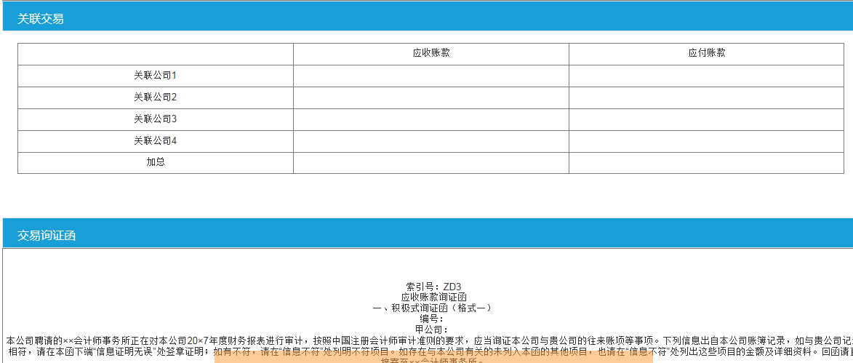

第二部分为交易询证函，“关联交易”摘取“关联公司交易”中列表，数据仅显示不可修改。下方交易询证函为多份，每个公司一份，根据表格公司名称及金额填充，详见原型。必填项、选填项根据原型

## 1.5 资产类科目审计

五个类别下科目操作内容一致，此处统一说明

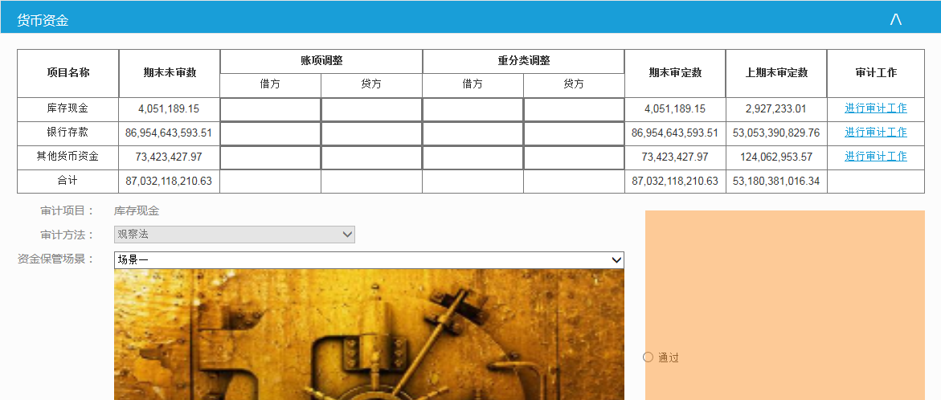

此处显示有数据或是风险点的二级科目及其三级科目，显示已配置的明细科目数据。教师在该页面对三级科目的每个审计方法选择场景及填充文字内容，单选“通过”“未通过”，对二级科目选择审计结论。教师需针对已勾选为审计风险点的三级科目的审计方法内容进行勾选是否作为考核点，没有勾选为审计风险点的不显示考核点勾选项。三级科目数非必填项但必须与合计数一致，若合计数为零，则可三级科目数不填；若合计数不为零，则三级科目数最少必填一项且与合计金额一致。

注：表格中“账项调整”，“重分类调整”不作为判分点，教师选填，且仅可填正数。“期末审定数”根据科目属性计算，计算规则：借方科目：期末审定数=期末未审数+借方金额-贷方金额；贷方科目：期末审定数=期末未审数-借方金额+贷方金额

## 1.6 完成报告

### 1.6.1 调整后报表

该页面无需操作，此处仅说明。

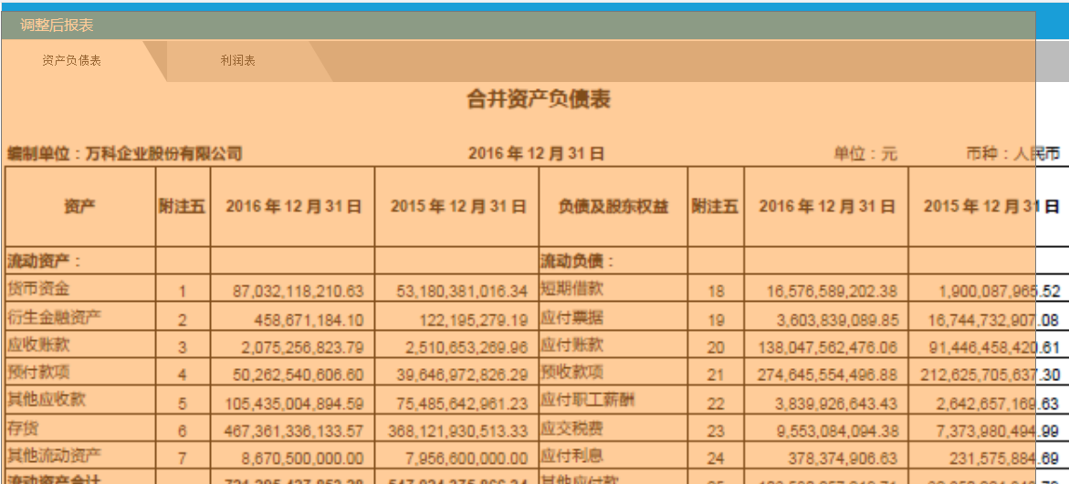

当年金额摘取五大科目中的二级科目的期末审定数合计，其他则根据基础数据填充。

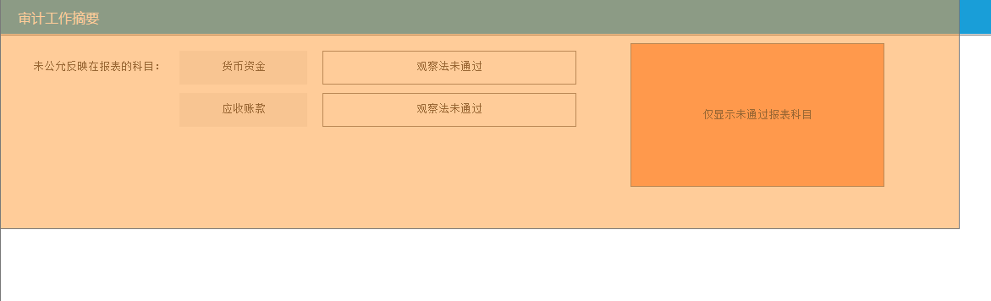

仅显示未通过的二级科目，三级科目未通过方法。老师配置时，这里显示老师有勾选作为考核点的且未通过的对应二级科目和三级科目审计方法。学生考核时，显示学生选为未通过的对应二级科目和三级科目审计方法。学生练习时，则与教师一致。同一二级科目下有多个审计方法不通过，仅显示一个，显示方法为“检查法、函证法、重计算不通过”

### 1.6.2 审计意见

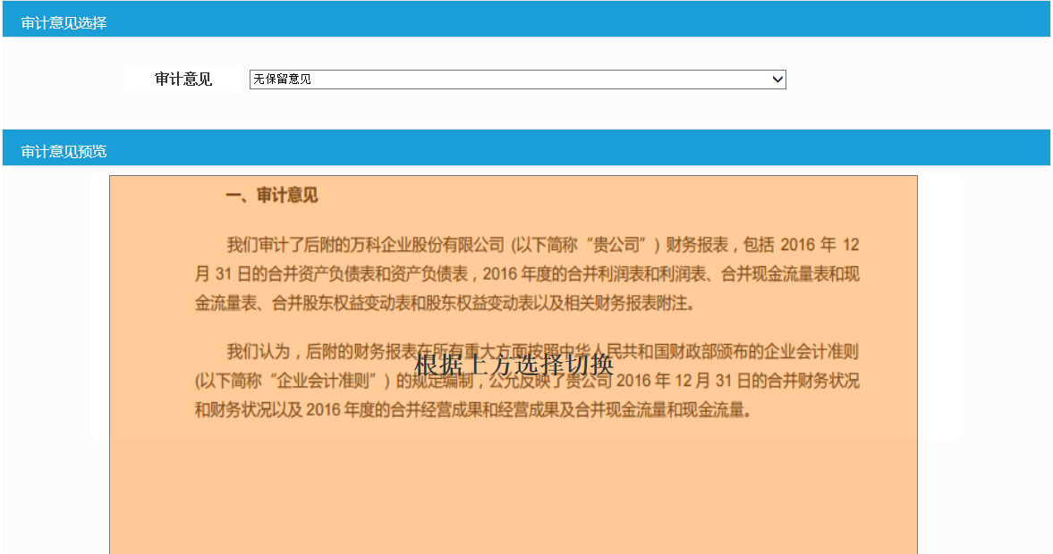

教师选择审计意见作为考核点，学生选择需匹配。下方仅展示。选项为必选

### 1.6.3 审计报告

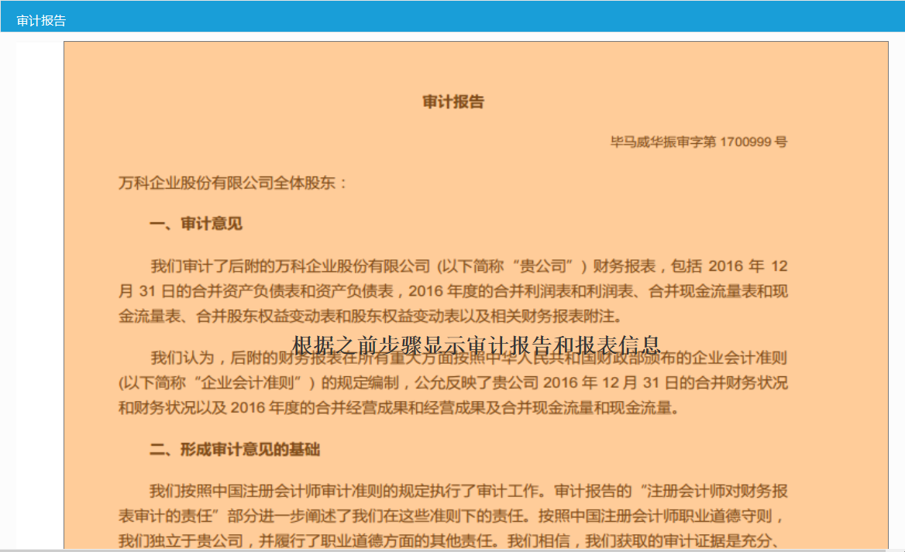

页面仅展示用，无操作。

# 2. 学生端

## 2.1 风险评估

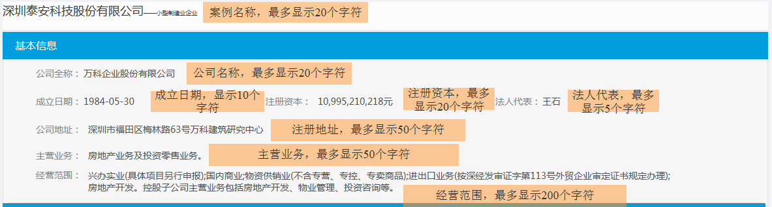

学生查看，无操作

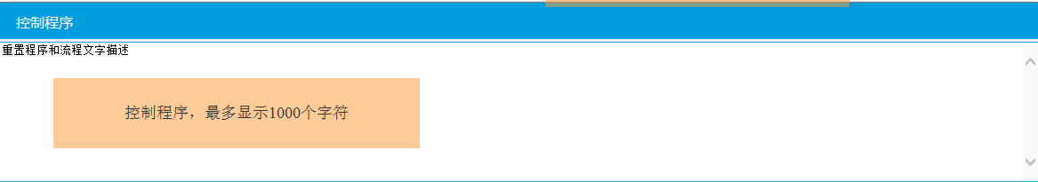

学生查看，无操作

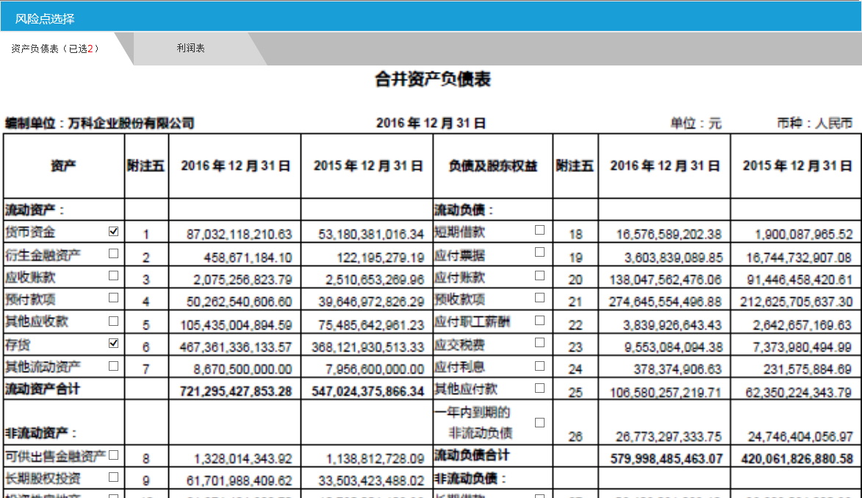

学生需勾选并与教师一致才得分，学生勾选最大数量=教师勾选数量+2，例如教师勾选5个，学生可勾选数量为1~7个。例：教师选择ABCDE，学生选择ABCFGI，学生仅得60%的分数。学生必须勾选至少一个



学生需选择与教师一致才得分。选择为必选，备注选填可不填

评分规则：教师勾选数量+承接意见=正确答案总个数，学生分数=（勾选正确数+承接意见正确数）/正确答案总个数。例：教师选择ABCDE+同意，学生选择ABCFGI+不同意，学生仅得50%的分数.

## 2.2 审计计划

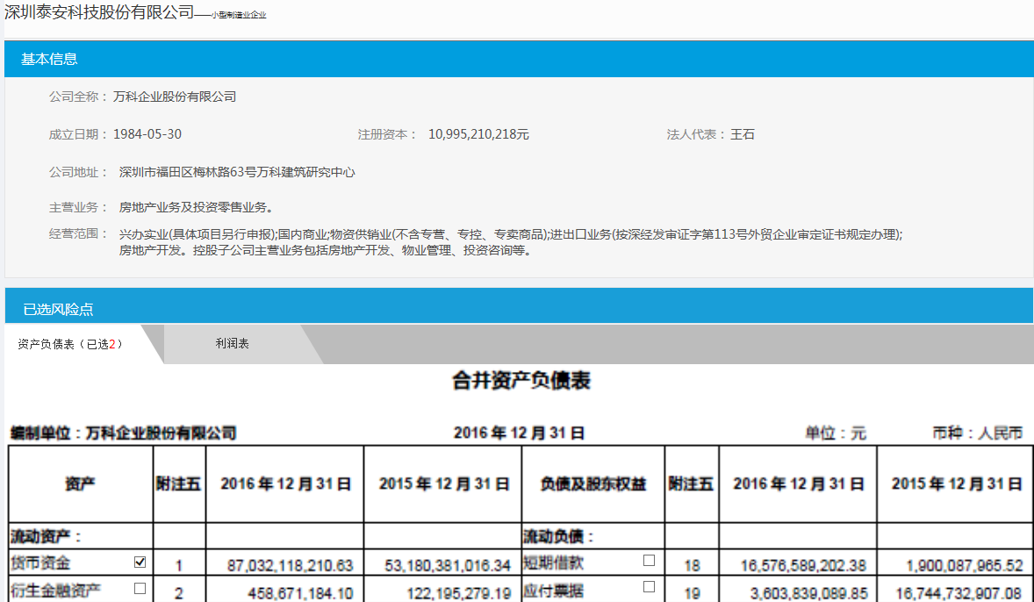

学生仅查看用，无操作

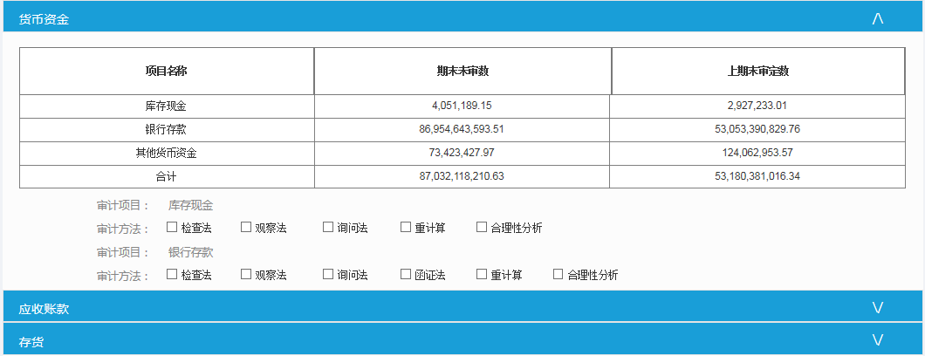

此处显示已选风险点的二级科目及三级科目，学生对三级科目审计方法进行勾选。在单个二级科目下学生可选择不同三级科目不同方法数量限制=教师勾选考核点数量+2，例如教师在该步骤勾选考核点数量为5个，则学生可选择不同三级科目不同方法数量为1~7个。学生必选至少一个方法。

评分规则：教师勾选考核点为正确答案总个数，学生得分=学生选择正确数量/正确答案总个数，例教师勾选考核点为ABCDE，学生选择为ABCFGI，则学生得60分

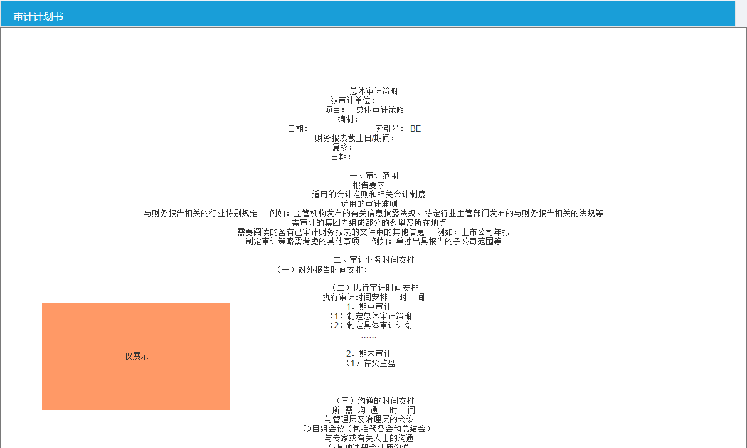

无操作，学生勾选一个，审计计划书更新对应位置一次，学生去掉勾选一个，审计计划书更新对应位置一次

## 2.3 控制测试

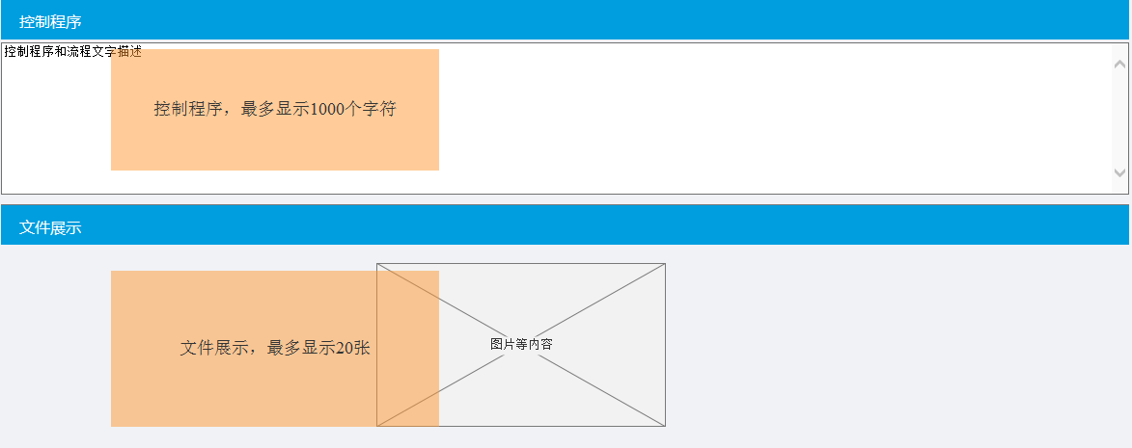

学生查看，无操作



学生需勾选并与教师一致才得分，学生勾选最大数量=教师勾选数量+2，例如教师勾选5个，学生可勾选数量为1~7个。学生必须勾选至少一个

评分规则：教师勾选数量=正确答案总个数，学生分数=勾选正确数/正确答案总个数。例：教师选择ABCDE，学生选择ABCFGI，学生仅得60%的分数.

## 2.4 函件填写



学生需勾选并与教师一致才得分，学生勾选最大数量=教师勾选数量+2，例如教师勾选5个，学生可勾选数量为1~7个。学生必须勾选至少一个

评分规则：教师勾选数量=正确答案总个数，学生分数=勾选正确数/正确答案总个数。例：教师选择ABCDE，学生选择ABCFGI，学生仅得60%的分数.

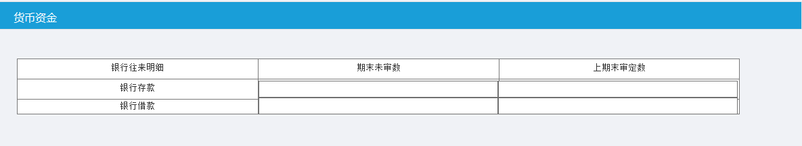

学生仅查看，无操作

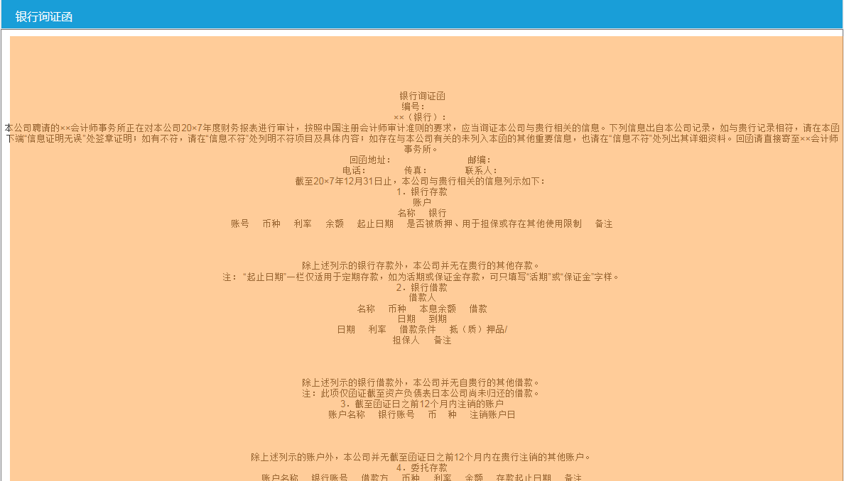

学生填写表单，详细内容见原型。有数据的，对应项必填。

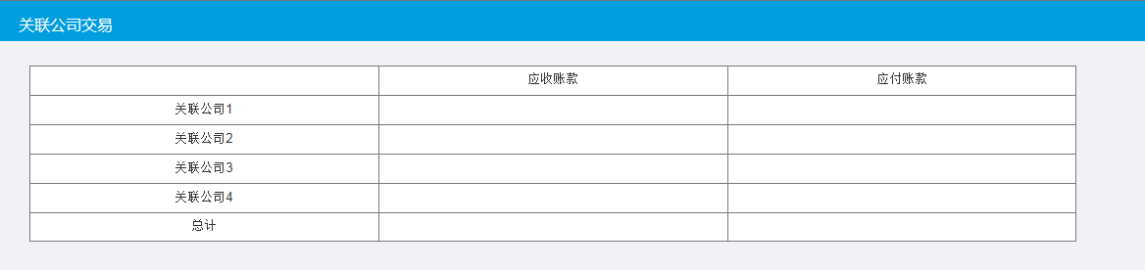

学生仅查看，无操作

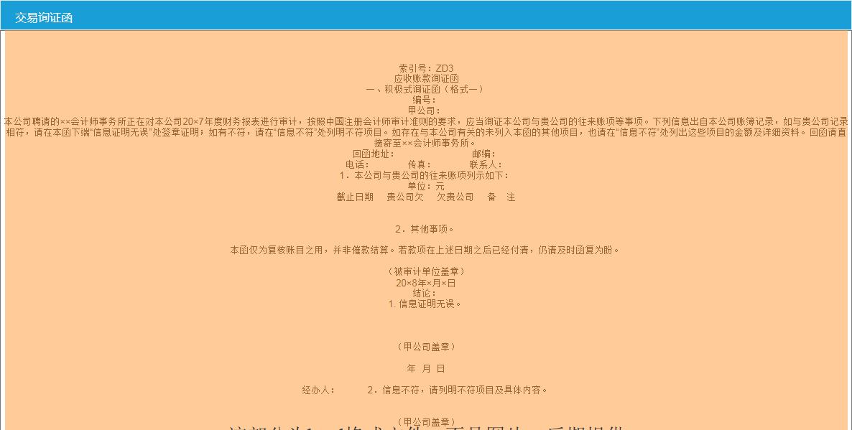

学生填写表单，详细内容见原型。有数据的，对应项必填。

## 2.5 资产类科目审计

五个类别下科目操作内容一致，此处统一说明

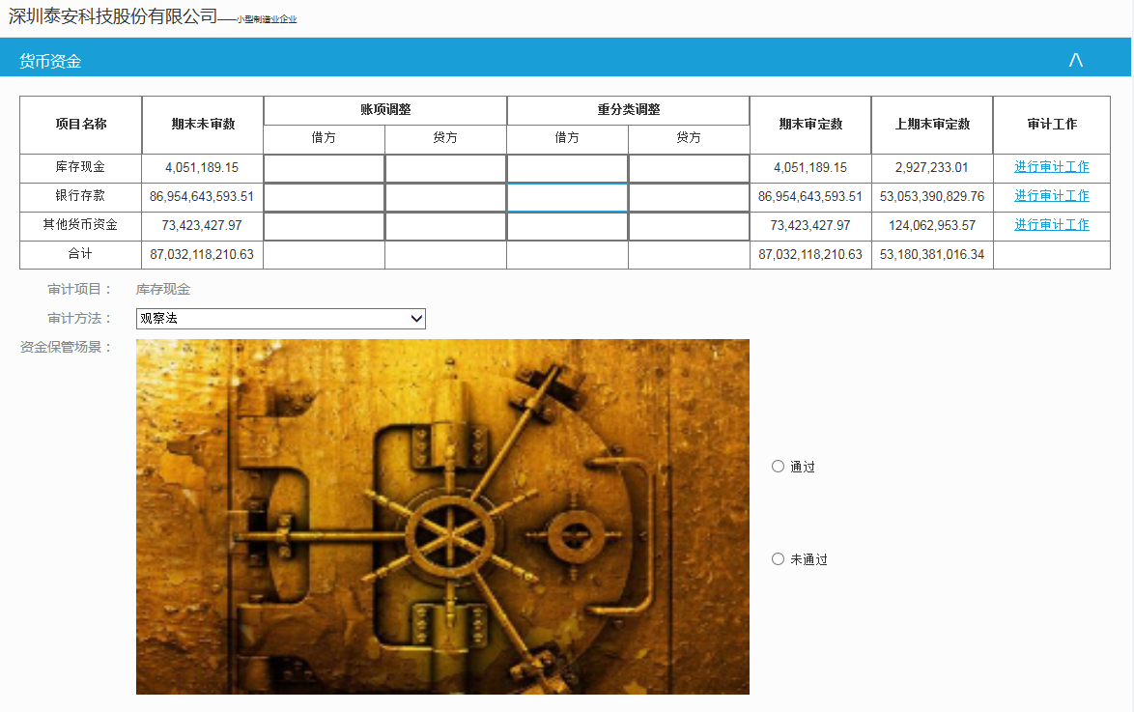

考核时，学生显示自己在审计计划和控制测试中勾选了的二级科目及其三级科目；练习时，学生显示该案例在审计计划和控制测试中勾选了的二级科目及其三级科目。无必填项，未选择则零分

学生需对三级科目点击“进行审计工作”显示对应的所有审计方法，根据场景单选“通过”“未通过”，也可不选，双击可取消选择，最后针对二级科目选择审计结论。

注：表格中“账项调整”，“重分类调整”不作为判分点，学生选填，且仅可填正数。“期末审定数”根据科目属性计算，计算规则：借方科目：期末审定数=期末未审数+借方金额-贷方金额；贷方科目：期末审定数=期末未审数-借方金额+贷方金额

判分规则：学生得分=与正确答案匹配值

## 2.6 完成报告

该页面无需操作，此处仅说明。

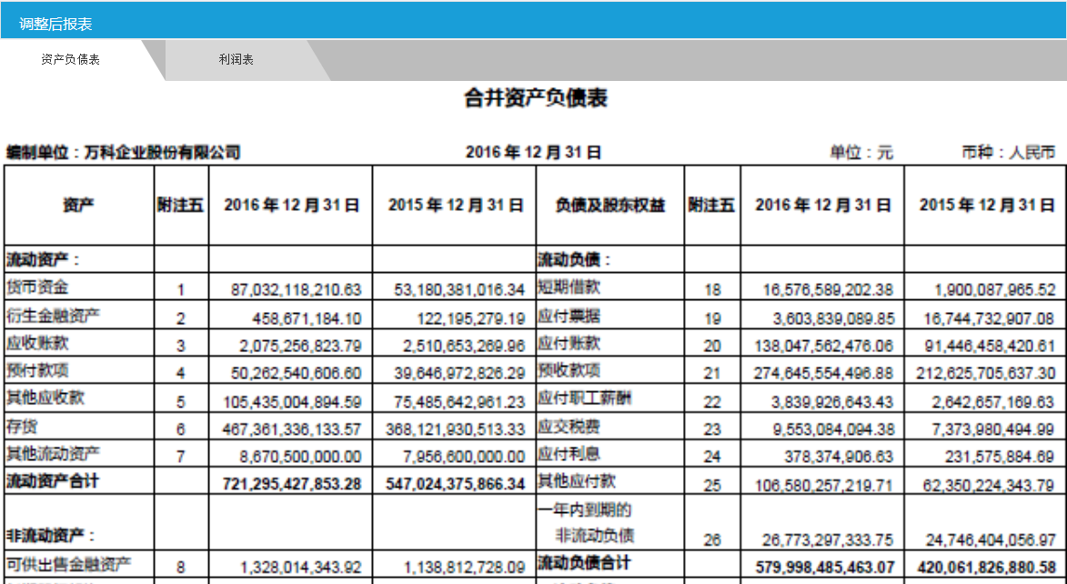

学生仅查看，无需操作

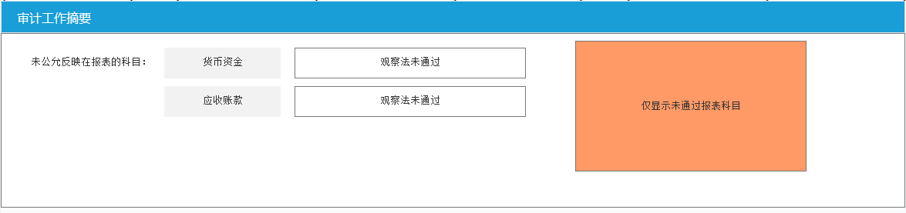

学生仅查看，无需操作。学生考核时，显示学生选为未通过的对应二级科目和三级科目审计方法。学生练习时，则与教师一致。同一二级科目下有多个审计方法不通过，仅显示一个，显示方法为“检查法、函证法、重计算不通过”

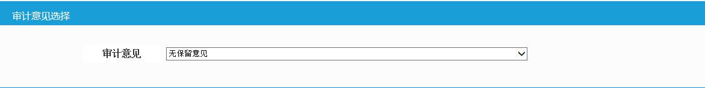

学生选择需匹配教师。当前项目唯一判分点。必选项

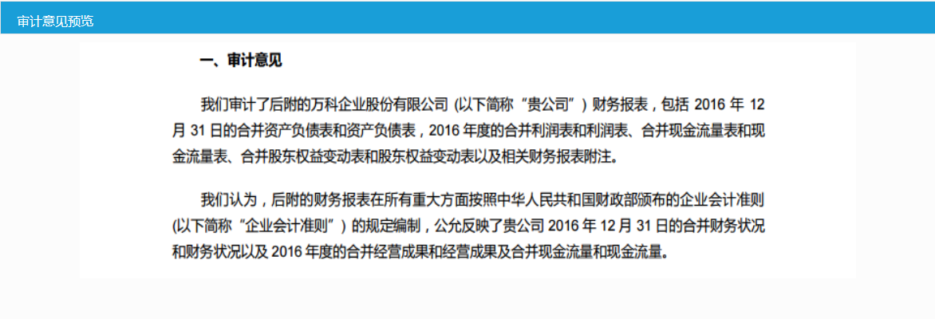

仅根据学生选择审计意见变更，无判分点。

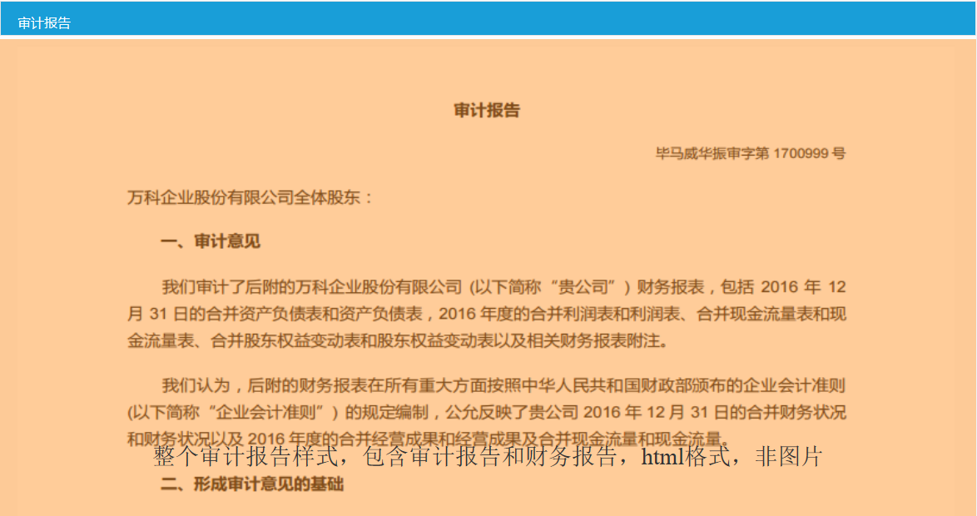

仅根据学生选择审计意见变更，无判分点。